KoreaTeaChampionship2021
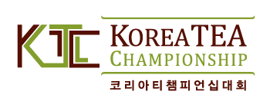
코리아티챔피언십2021
참가신청서

명칭 : 코리아티챔피언십2021(KTC 2021)
심사 : 2021년 12월 3일 (금)
장소 : 한국티소믈리에연구원
주최 : 코리아티챔피언십(KTC) 조직위원회
주관 : 사단법인 한국티협회
부문  * 중복체크 가능 | □ 녹차(백차)부문(00개) □ 홍차(청차,흑차)부문(00개) □ 허브(한방차)부문(00개)
 | □ 업체 □ 개인 □ 청년
지원자 성명 |  | 소속/직위
주소 | (모든 정보는 출품 방법 안내를 위한 필수 작성 항목이므로, 정확히 작성해주시기 바랍니다.  내용 작성 시 본 문구는 삭제하시기 바랍니다.)
휴대전화 |  | 이메일
간단한 이력사항
(TEA 관련)
본인 확인 및 콘테스트 출품 안내를 위해 위와 같은 개인 정보를 수집하고 있습니다.
지원자는 개인정보 수집에 동의하십니까? □동의함 □동의하지 않음
신청서 작성 후 메일 접수 바랍니다. (E-mail : info@tak.or.kr)

- 신청 부문 ■표시
* 청년: 최종심사일 기준 만 29세 이하 관련학과 학생일 경우 표기
- 대회 참가비 블렌딩티 콘테스트 : 업체, 개인 5만원/1개
ex) 두 부문에 각 1개-총 2개 참가 시 10만원, 한 부문에 2개 참가 시 10만원
- 입금계좌 : 우리은행 1005-102-872063 (사)한국티협회
- 참가신청 및 입금 기간 : 공지 시 ~ 10월 22일
- 참가신청자에 한해 별도의 메일로 상세 출품 방법을 안내합니다.
- 블렌딩티 콘테스트 출품티는 11월 5일 오후 5시 이전까지 도착해야 합니다.
- 기타 자세한 사항은 사단법인 한국티협회, 02-3446-7637로 문의하시기 바랍니다.
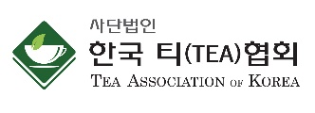
서울 성동구 아차산로 17, 8층 4호 TEL: 02-3446-7637 FAX: 02-3446-7686
www.tak.or.kr info@tak.or.kr

